# BAB III

# METODE PENELITIAN

## 3.1 Desain Penelitian

Penelitian yang digunakan dalam penelitian ini adalah jenis penelitian pengembangan atau Research and Development (R&D). Menurut Sugiyono dalam Danti (2022:40), penelitian pengembangan atau Research and Development (R&D) adalah penelitian yang bertujuan untuk mengembangkan suatu produk yang akan diuji kelayakan atau keefektifannya. Menurut Syaodih dalam Sarinah (2020:46), penelitian pengembangan atau Research and Development (R&D) adalah penelitian yang bertujuan untuk mengembangkan suatu produk yang akan diuji kelayakan atau keefektifannya.

Dalam penelitian ini, model pengembangan ADDIE digunakan. Menurut Sugiyono dalam Sarinah (2020: 48), model ini terdiri dari lima tahap: analisis (*analysis*) desain (*design*) pengembangan (*development*) implementasi (*implementation*) dan evaluasi (*evaluation*) . Model pengembangan ADDIE adalah model prosedur yang sederhana dan mudah untuk membuat produk yang dapat digunakan dalam penelitian jangka pendek dan berkelanjutan, menurut Hasyim dalam Afifah (2018:37). Dalam penelitian ini, langkah-langkah penelitian pengembangan ADDIE digambarkan sebagai berikut:

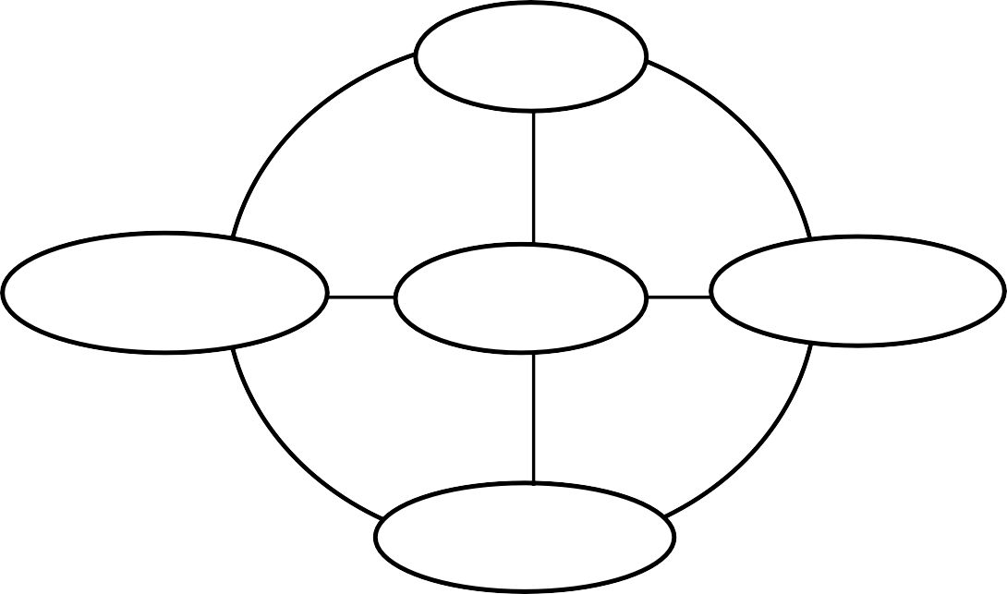

*Analysis*

*revision*

*revision*

*Implementation*

*Evaluation*

*Design*

*revision*

*revision*

*Development*

**Gambar 3.1 Bagan Model Pengembangan ADDIE**

## 3.2 Subjek Dan Objek Penelitian

### 3.2.1 Subjek Penelitian

Subjek penelitian ini adalah validator ahli materi dan ahli media. Menurut Sugiyono (2013:414), validasi dilakukan dengan cara menghadirkan beberapa pakar atau ahli yang sudah berpengalaman untuk mengevaluasi produk baru yang telah dikembangkan. Dalam pengembangan media *quiet book* Montessori: *practical life* ini, validator ahli media adalah ibu Heni Rusmawati, S P.d seorang guru yang menguasai media dan sisi grafis dalam pembuatan media pembelajaran, dan validator ahli materi adalah ibu Nur Qomariah Panjaitan, S. Pd, M. Pd seorang dosen yang menguasai materi dan isi yang tepat dari media pembelajaran yang akan digunakan.

### 3.2.2 Objek Penelitian

Objek yang digunakan dalam penelitian ini adalah media *quiet book* Montessori: *practical life.*

## 3.3 Tempat Dan Waktu Penelitian

### 3.3.1 Tempat Penelitian

Tempat akan dilakukan penelitian ini di TK Fadhilillah Kecamatan Patumbak.

### 3.3.2 Waktu Penelitian

Waktu penelitian ini akan dilakukan pada pembelajaran semester genap tahun ajaran 2023-2024.

## 3.4 Prosedur Penelitian Pengembangan

Prosedur pengembangan model ADDIE yang harus dilakukan untuk menghasilkan media *quiet book* Montessori: *practical life.*Menurut Ramadhani (2021: 32-33) terdiri dari:

### 3.4. 1 *Analysis* (Analisis)

Tahap ini merupakan tahap dasar yang harus dilakukan oleh peneliti sebelum membuat gambaran umum mengenai media *quiet book* Montessori: *practical life* yang akan dikembangkan. Pada tahap ini meliputi kegiatan wawancara awal untuk menganalisis kebutuhan, mengidentifikasi masalah yang dihadapi serta menganalisis kompetensi dasar dan tujuan pembelajaran agar media yang dikembangkan sesuai dengan yang diharapkan. Selain itu, peneliti juga melakukan wawancara kepada guru mengenai bagaimana proses pembelajaran dan media apa saja yang digunakan selama proses pembelajaran. Kemudian, langkah selanjutnya adalah mencari tahu media pembelajaran seperti apa yang efektif dan layak untuk digunakan dalam rangka meningkatkan kompetensi anak.

Tabel 3.1 Wawancara guru sebelum menggunakan media *quiet book* Montessori: *practical life*

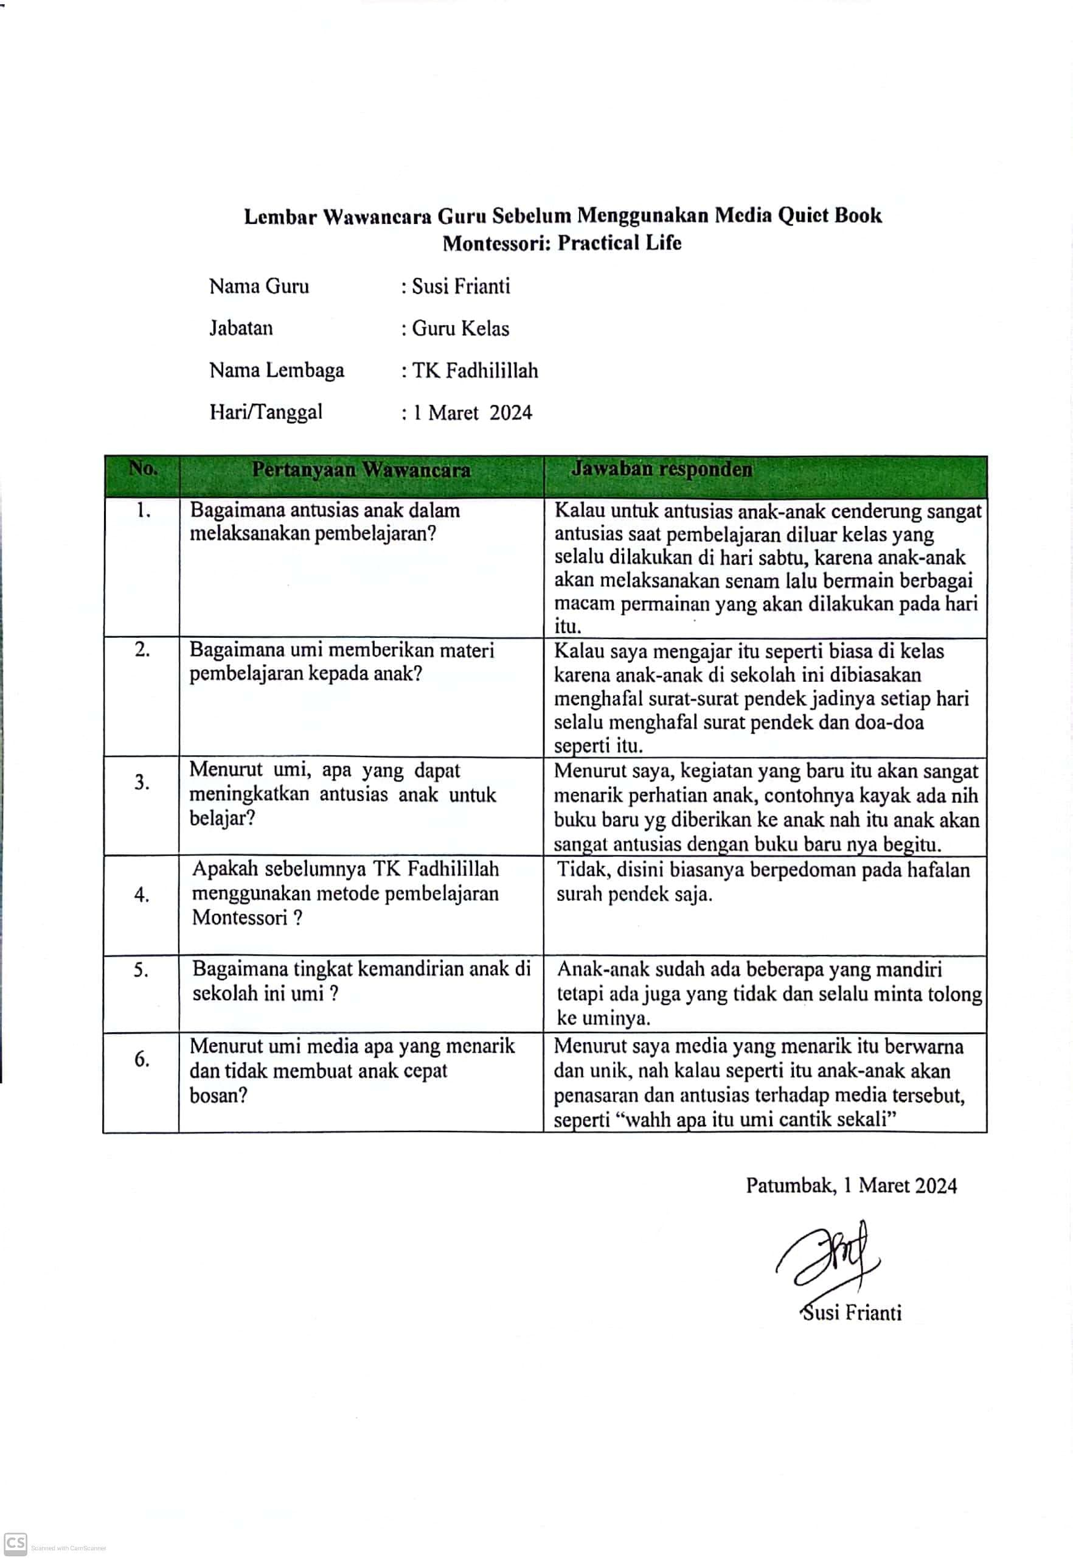

### 3.4.2*Design* (Perencanaan)

Tahap perencanaan merupakan tahap selanjutnya setelah peneliti melakukan analisis terhadap masalah yang dihadapi anak dan guru dalam pembelajaran. Selanjutnya menentukan desain media pembelajaran yang tepat dengan materi dan indikator pembelajaran serta membuat desain media *quiet book* Montessori: *Practical life* yang menarik sehingga sesuai dengan tujuan pembelajaran yang ingin dicapai.

Tahap perencanaan produk yang dikembangkan setelah analisis diperoleh adalah sebagai berikut:

* 1. Produk ini berupa media berbentuk buku dengan design yang menarik dan sesuai dengan metode pembelajaran Montesori: *Practical life* . Peneliti membuat design produk terlebih dahulu melalui 2 aplikasi yaitu aplikasi ***Canva*versi 2024**dan ***Adobe creative cloud Photoshop cc* versi 2015 *.***
  2. Media *quiet book* Montessori: *Practical life* merupakan jenis media visual berukuran B5 17,5 cm x 25 cm, berbahan kertas TIK dengan metode print laser kualitas gambar yang tajam dan laminating agar gambar yang dihasilkan dapat di *repeated* dalam penggunaannya,
  3. Aktivitas yang ada didalam Media*Quiet Book*ialah mengikat tali sepatu, menyikat gigi, memasang resleting, memasang kancing baju, memasangkan baju, memetik buah, menyisir rambut, menyiapkan alat makan, membereskan APE yang telah digunakan, membuang sampah pada tempatnya dan memasangkan gambar dengan pasangannya.

### 3.4.3*Development* (Tahap Pengembangan)

Tahap pengembangan adalah tahap yang dilakukan oleh peneliti untuk menerjemahkan desain media ke dalam bentuk produk sebenarnya. Tujuan tentang tahap pengembangan adalah untuk memberikan pandangan umum serta kelayakan terhadap Media *quiet book* Montessori: *Practical life*oleh validator*.* Validator terdiri dari 2 ahli yaitu ahli materi Ibu dosen Nur Qomariyah Panjaitan, S. Pd M. Pd yang saat ini menjadi dosen PG-PAUD di Universitas Negeri Medan dan Universitas Mulim Nusantara Al-Wasliyah, serta untuk ahli media yaitu Ibu Heni Rusmawati, S. Pd selaku Guru Penggerak Angkatan 9 yang sekarang bertugas di UPT SPF TK Negeri Namorambe.

Berikut adalah tahap pengembangan dalam pembuatan Media *quiet book* Montessori: *Practical life.*

#### Proses *Design* produk

Peneliti membuat design produk terlebih dahulu melalui 2 aplikasi yaitu aplikasi ***Canva*versi 2024**dan ***Adobe creative cloud Photoshop cc* versi 2015 *.***

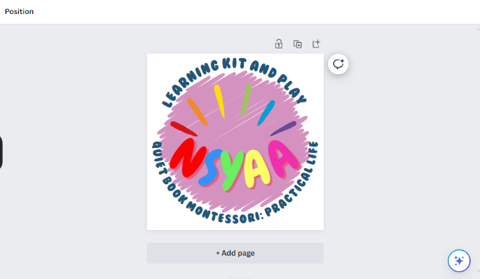

**Gambar 3.2*Design* Logo**

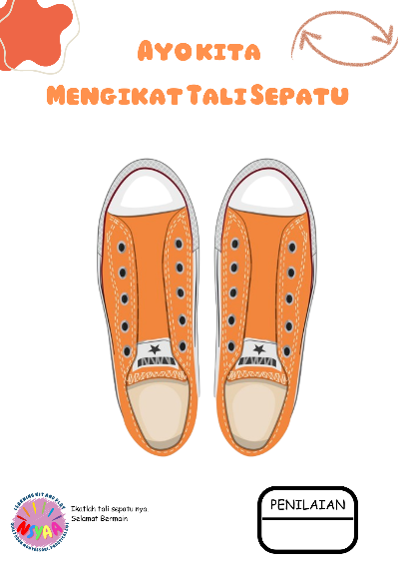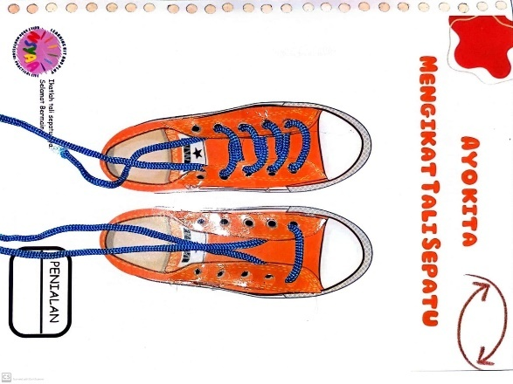

**Gambar 3.4Hasil Cetak*Sheet* 1**

**Gambar 3.3*DesignSheet* 1**



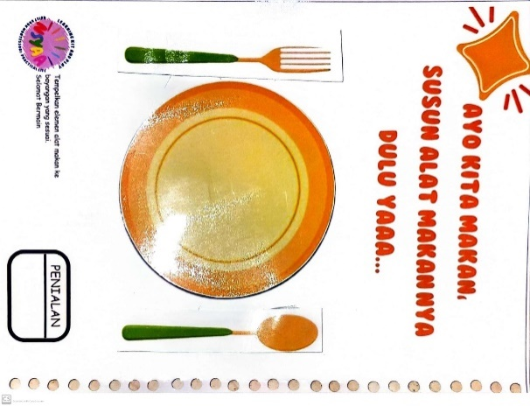

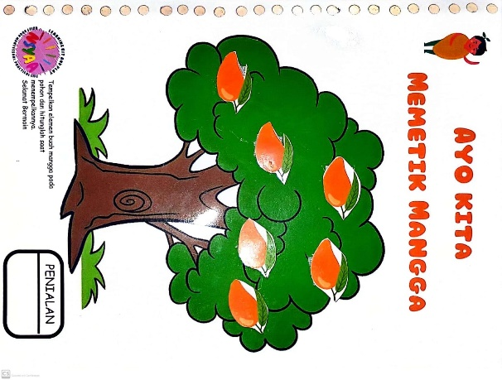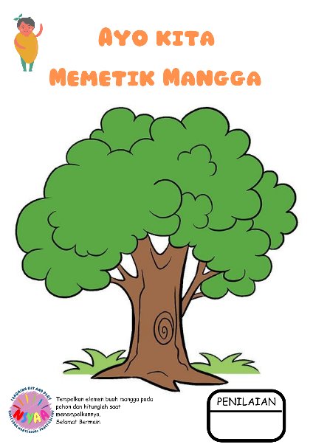\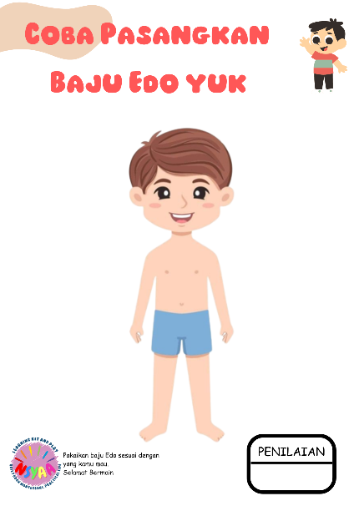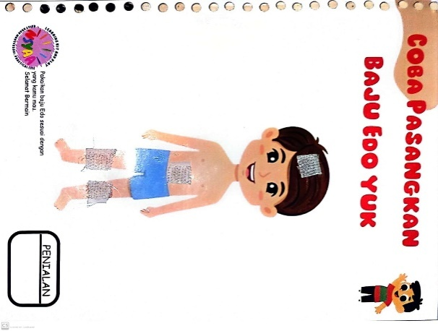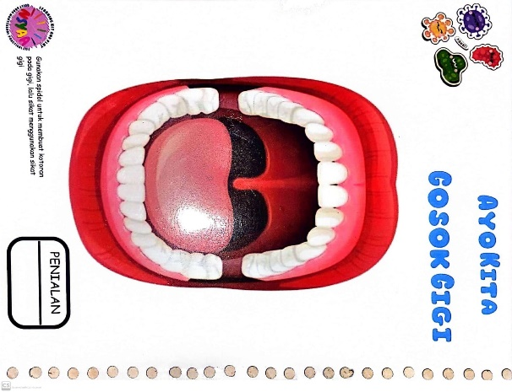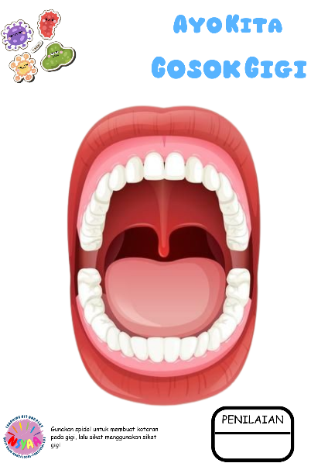

**Gambar 3.6 Hasil Cetak*Sheet* 2**

**Gambar 3.5*DesignSheet* 2**

**Gambar 3.8Hasil Cetak*Sheet* 3**

**Gambar 3.7*DesignSheet* 3**

**Gambar 3.12Hasil Cetak*Sheet* 5**

**Gambar 3.11*DesignSheet* 5**

**Gambar 3.10Hasil Cetak*Sheet* 4**

**Gambar 3.9*DesignSheet* 4**

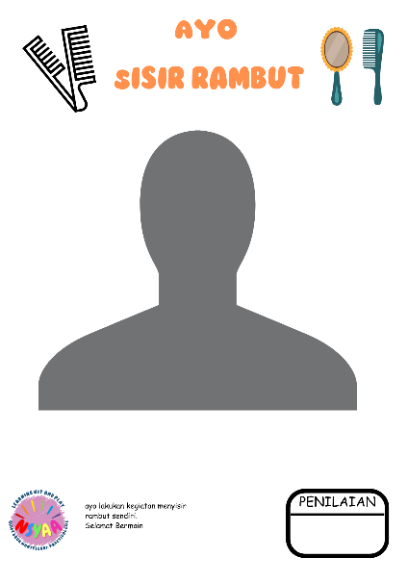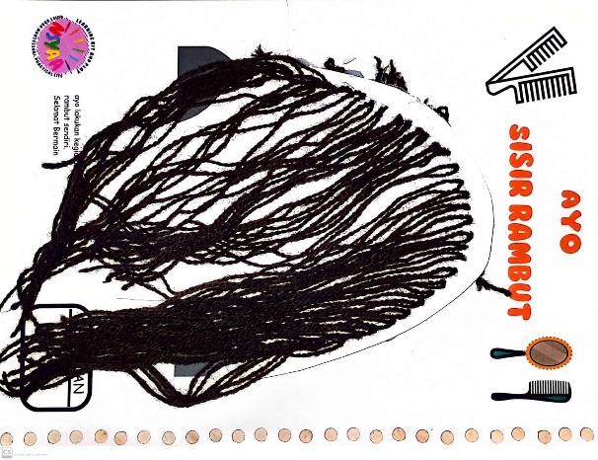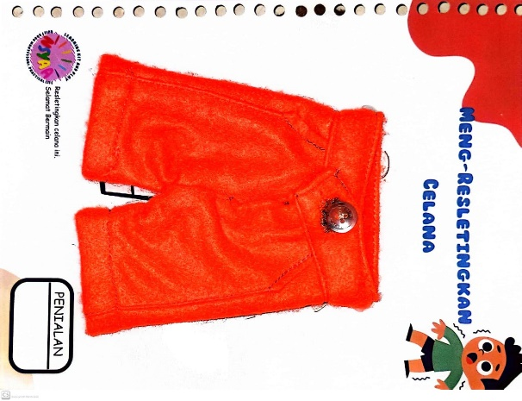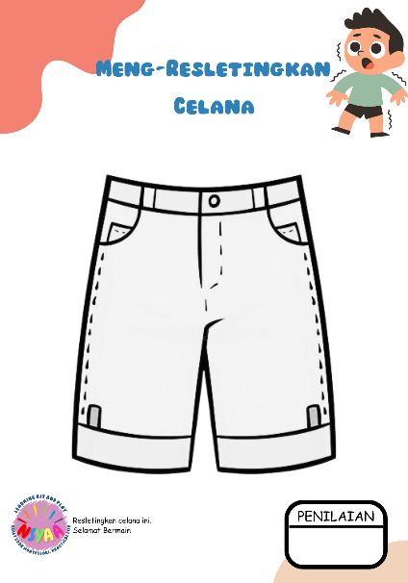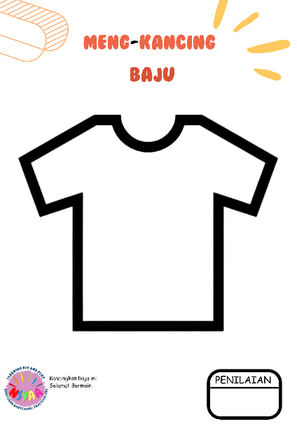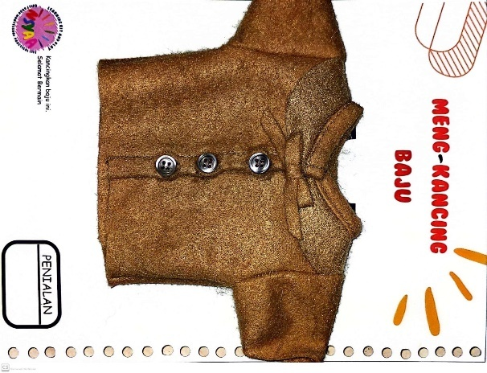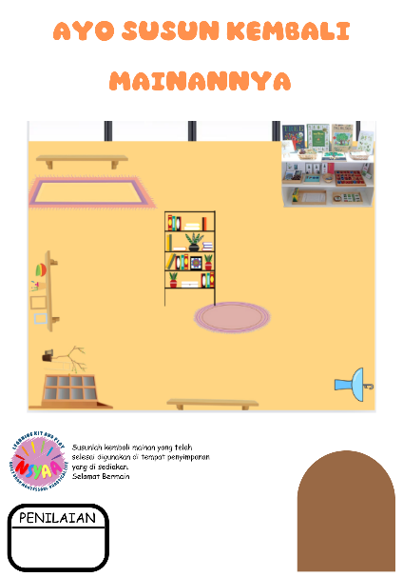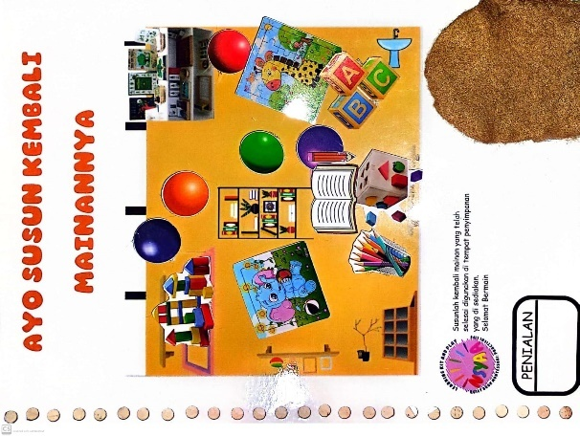

**Gambar 3.15*DesignSheet* 7**

**Gambar 3.16Hasil Cetak*Sheet* 7**

**Gambar 3.14Hasil Cetak*Sheet* 6**

**Gambar 3.13*DesignSheet* 6**

**Gambar 3.17*DesignSheet* 8**

**Gambar 3.18Hasil Cetak*Sheet* 8**

**Gambar 3.19*DesignSheet* 9**

**Gambar 3.20Hasil Cetak*Sheet* 9**

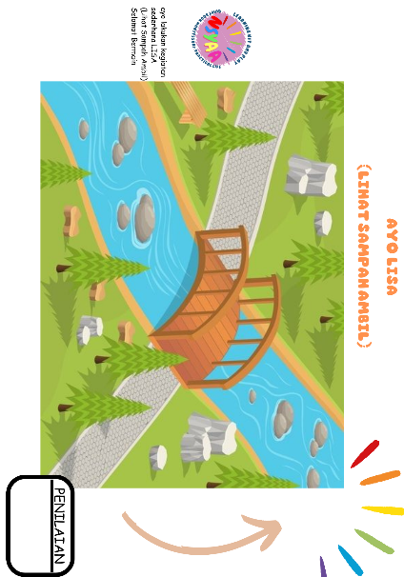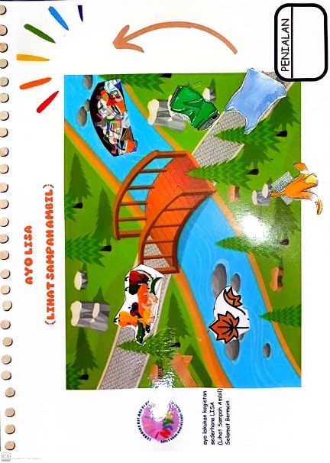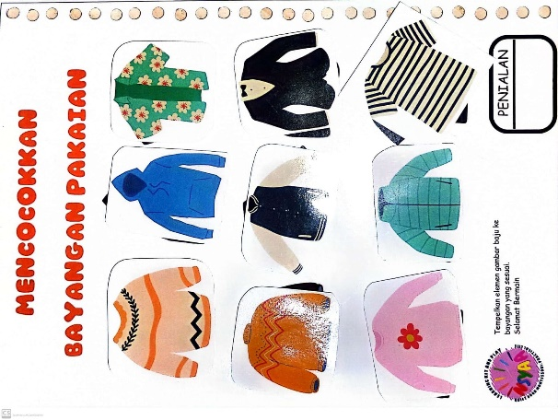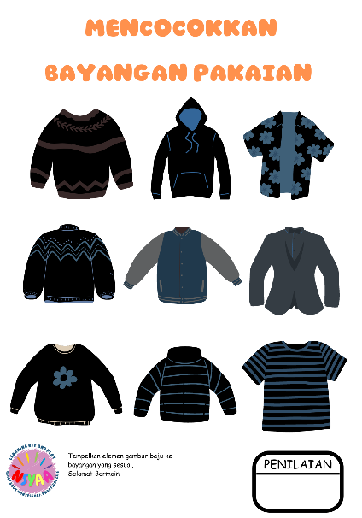

**Gambar 3.22Hasil Cetak*Sheet* 10**

**Gambar 3.21*DesignSheet* 10**

**Gambar 3.24Hasil Cetak*Sheet* 11**

**Gambar 3.23*DesignSheet* 11**

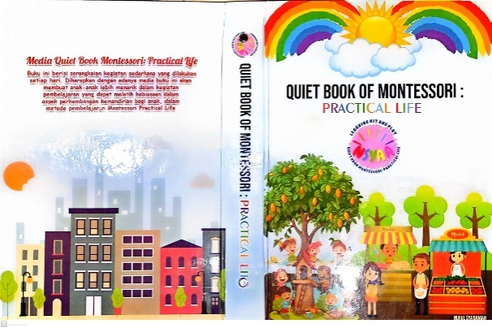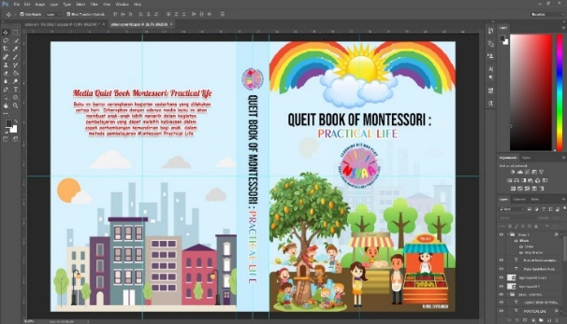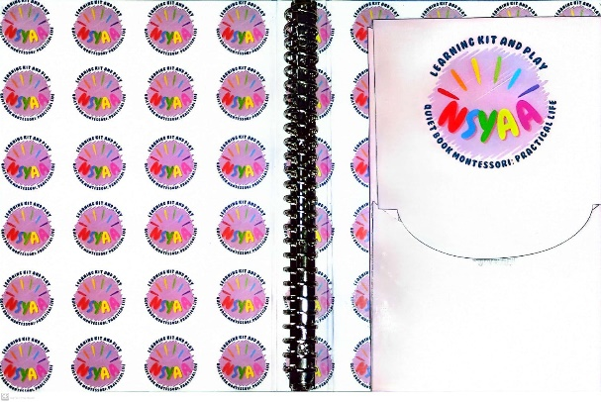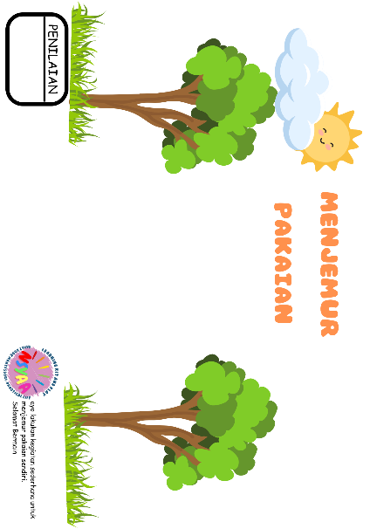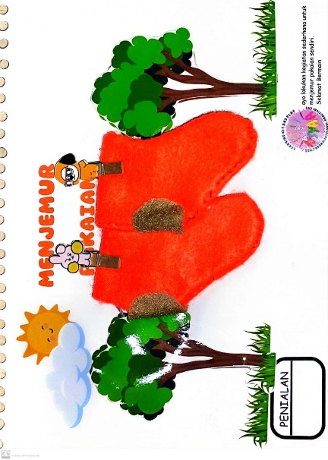

**Gambar 3.25*DesignSheet* 12**

**Gambar 3.26 Hasil Cetak *Sheet* 12**

**Gambar 3.27*Design* cover**

**Gambar 3.28 Hasil Cetak Cover Depan**

**Gambar 3.29 Hasil Cetak Cover Dalam**

#### Tahapan Penggunaan Media *Quiet Book* Montessori: *Practical Life*

Berikut ini cara penggunaan media *Quiet Book* Montessori: *Practical Life*

**Tabel 3.1 Tahapan Penggunaan Media *Quiet Book* Montessori: *Practical Life***

|  |  |  |
| --- | --- | --- |
| Persiapan | Pelaksanaan | Penilaian |
| Kegiatan ini dilakukan peneliti untuk memperkenalkan kepada anak apa itu media*quiet book* Montessori: *practical life* menjelaskan pada anak cara penggunaannya yaitu dengan mengikuti perintah pada setiap aktivitas yang ada pada media *quiet book* Montessori: *practical life*menggunakan elemen-elemen yg sudah disediakan pada media tersebut dan mengajarkan anak untuk bisa menjalankan aktivitas yang ada pada media *quiet book* Montessori: *practical life*dikehidupan sehari-hari | Pada tahap pelaksanaan ini anak akan diberikan disaat anak telah usia mengerjakan tugas utama yang diberikan oleh gurunya, waktu dalam penggunaan media *quiet book* Montessori: *practical life*selagi anak menunggu kegiatan pembelajaran berikutnya. Pada kegiatan ini anak akan diminta untuk menyelesaikan aktivitas yang ada pada media *quiet book* Montessori: *practical life*dengan baik., sesuai dengan intruksi yang telah disediakan. | Untuk tahap penilaian pada kegiatan ini akan menggunakan jenis intrumen penilaian yaitu skala penialain. |

1. **Penilaian**

Menurut Fitria (2022:55) Skala penilaian adalah alat penentu tingkat perkembangan anak dalam suatu perilaku tertentu yang hampir sama dengan daftar *checklis*Pada skala penilaian, setiap perkembangan anak di buat dalam bentuk skala. Skala nilai ada yang berbentuk penomoran dan grafik skala yang dibuat ditentukan oleh guru, misal, apakah memuaskan, berhasil, atau belum berhasil.atau bisa juga, Belum berkembang, mulai berkembang, Berkembang sesuai harapan, berekembang sangat baik. Kriteria skala yang digunakanharus memiliki deskriptor agar tidak terjadi bias.

**Tabel 3.2 Skala Penilaian**

|  |  |  |  |  |
| --- | --- | --- | --- | --- |
| Nama : Adara  Tanggal : 27 Maret 2024  Kelompok : B | | | | |
| AKTIFITAS | SKALA | | | |
| Belum berkembang | Mulai berkembang | Berkembang sesuai harapan | Berkembang sangat baik |
| Memasang tali sepatu |  |  |  |  |
| Mengkancing baju |  |  |  |  |
| Menggosok gigi |  |  |  |  |
| Menjemur pakaian |  |  |  |  |
| Menyusun mainan |  |  |  |  |
| Membuang sampah |  |  |  |  |
| Menyisir rambut |  |  |  |  |
| Meresletingkan celana |  |  |  |  |
| Memakai baju |  |  |  |  |
| Mencocokan gambar pakaian |  |  |  |  |
| Memetik buah |  |  |  |  |
| Menyiapkan alat piring |  |  |  |  |

(Sumber Fitria (2022:55)

Keterangan :

* 1. Memasangkan Tali Sepatu

Belum berkembang : anak belum mampu memasangkan tali sepatu

Mulai berkembang : anak memasang tali sepatu dengan bantuan guru

Berkembang sesuai harapan : anak memasang tali sepatu sendiri tanpa bantuan guru

Berkembang sangat baik : anak memasang tali sepatu sendiri tanpa bantuan guru dan dilakukan dengan cepat .

* 1. Memetik Buah

Belum berkembang : anak belum memetic buah dengan benar

Mulai berkembang : anak memetik buah dengan baik

Berkembang sesuai harapan : anak memetik dan menghitung jumlah buah dengan benar

Berkembang sangat baik : anak memetik dan menghitung jumlah buah dengan cepat.

* 1. Mengkancing baju

Belum berkembang : anak belum bisa mengkancing baju

Mulai berkembang : anak mengkancing baju dengan bantuan guru

Berkembang sesuai harapan : anak mengkancing baju benar

Berkembang sangat baik : anak mengkancing baju dengan benar dan cepat.

* 1. Menggosok gigi

Belum berkembang : anak belum bisa menggosok gigi

Mulai berkembang : anak mengkancing baju dengan bantuan guru

Berkembang sesuai harapan : anak mengkancing baju benar

Berkembang sangat baik : anak mengkancing baju dengan benar dan cepat.

* 1. Menjemur pakaian

Belum berkembang : anak belum bisa menjemur pakaian

Mulai berkembang : anak menjemur pakaian dengan bantuan guru

Berkembang sesuai harapan : anak menjemur pakaiandengan benar

Berkembang sangat baik : anak menjemur pakaian dengan benar dan rapi.

* 1. Menyusun mainan

Belum berkembang : anak belum bisa menyusun maianan

Mulai berkembang : anak menyusun maianan dengan bantuan guru

Berkembang sesuai harapan : anak menyusun maianan dengan benar

Berkembang sangat baik : anak menyusun maianan dengan benar dan rapi.

* 1. Membuang sampah

Belum berkembang : anak belum bisa membuang sampah

Mulai berkembang : anak membuang sampah dengan bantuan guru

Berkembang sesuai harapan : anak membuang sampah dengan benar

Berkembang sangat baik : anak membuang sampah dengan benar dan rapi.

* 1. Menyisir rambut

Belum berkembang : anak belum bisa menyisir rambut

Mulai berkembang : anak menyisir rambut dengan bantuan guru

Berkembang sesuai harapan : anak menyisir rambut dengan benar

Berkembang sangat baik : anak menyisir rambut dengan benar dan rapi.

* 1. Meresletingkan celana

Belum berkembang : anak belum bisa meresletingkan celana

Mulai berkembang : anak meresletingkan celana dengan bantuan guru

Berkembang sesuai harapan : anak meresletingkan celana dengan benar

Berkembang sangat baik : anak meresletingkan celana dengan benar dan rapi.

* 1. Memakai baju

Belum berkembang : anak belum bisa memakai baju

Mulai berkembang : anak memakai baju dengan bantuan guru

Berkembang sesuai harapan : anak memakai baju dengan benar

Berkembang sangat baik : anak memakai baju dengan benar dan rapi.

* 1. Mencocokan gambar pakaian

Belum berkembang : anak belum bisa mencocokan gambar pakaian

Mulai berkembang : anak mencocokan gambar pakaian dengan bantuan guru

Berkembang sesuai harapan : anak mencocokan gambar pakaian dengan benar

Berkembang sangat baik : anak mencocokan gambar pakaian dengan benar dan cepat.

* 1. Menyiapkan alat makan

Belum berkembang : anak belum bisa menyiapkan alat makan

Mulai berkembang : anak menyiapkan alat makan dengan bantuan guru

Berkembang sesuai harapan : anak menyiapkan alat makan dengan benar

Berkembang sangat baik : anak menyiapkan alat makan dengan benar dan cepat.

**c. Penggunaan Media *Quiet Book* Montessori: *Practical Life***

Media *Quiet Book* Montessori: *Practical Life* ini akan digunakan sebagai media pengaman yang diberikan di tengah pembelajaran. Media ini dapat membuat anak tetap aman ketika kegiatan pembelajaran utama nya telah di selesaikan dengan baik.

Sebelum diujicobakan kepada anak, media yang telah selesai dibuat divalidasi oleh ahli materi dan ahli media. Tujuan dari validasi adalah untuk memperoleh informasi tentang kelayakan materi dan media yang dibuat serta memperoleh rekomendasi yang dapat digunakan sebagai dasar untuk melakukan revisi produk. Setelah dianggap layak untuk diujicobakan, langkah selanjutnya adalah mengaplikasikan media *quiet book* Montessori: *practical life* kepada pengguna, yaitu guru PAUD.

* 1. ***Implemention* (Implementasi)**

Menurut Cahyadi (2019: 37), tahap implementasi merupakan tahap menerapkan atau mengimplementasikan pengembangan media pembelajaran yang telah dirancang, yaitu media *quiet book* Montessori: *practical life*, pada situasi kelas yang sesungguhnya. Tahap implementasi ini dilakukan di kelas saat jam pembelajaran di kelas terutama pada saat jam peralihan ketika anak telah menyelesaikan pembelajaran pertamanya maka anak dapat menggunakan media *quiet book* Montessori: *practical life* ini untuk menunggu waktu pembelajaran selanjutnya.

* 1. ***Evaluation* (Evaluasi)**

Tahap akhir dari model desain ADDIE adalah tahap evaluasi. Evaluasi merupakan tahap untuk menilai produk pengembangan media *quiet book* Montessori: *practical life.* Dalam penelitian ini evaluasi diberikan untuk digunakan kepada anak yang menjadi pengguna dan menghasilkan *feedback* terhadap pengembangan media *quiet book* Montessori: *practical life* ini.

## 3.5 Instrumen Dan Teknik Pengumpulan Data

Menurut Sugiyono (2013:224), pengumpulan data adalah prosedur yang sistematik dan standar untuk memperoleh data yang diperlukan. Teknik pengumpulan data dalam penelitian ini dilakukan dengan melakukan wawancara.

Menurut Esterberg dalam Sugiyono (2015), wawancara adalah pertemuan yang dilakukan oleh dua orang untuk bertukar informasi atau suatu ide melalui tanya jawab sehingga dapat dikonstruksikan makna dalam suatu topik tertentu. Wawancara digunakan untuk memperoleh informasi langsung dari sumbernya. Pada tahap ini, wawancara dilakukan kepada guru yang mengajar mengenai penggunaan media pembelajaran yang digunakan dalam melaksanakan proses belajar mengajar. Kemudian wawancara kedua dilakukan untuk mengetahui hasil implementasi guru terhadap penggunaan media *quiet book* Montessori: *practical life*. Wawancara bertujuan untuk mencari informasi mengenai penggunaan media pembelajaran, dan dengan wawancara peneliti dapat mengetahui kebutuhan anak.

Pengumpulan data pada saat pengembangan media dilakukan dengan dua cara, yaitu angket ahli materi, angket ahli media, dan wawancara. Angket ahli media dan ahli materi digunakan pada tahap validasi ahli untuk mengecek kelayakan media. Menurut Dewi dkk. (2018: 30), instrumen validasi diberikan kepada ahli materi dan ahli media yang dilakukan terhadap media pembelajaran untuk mengetahui bahwa media yang dikembangkan layak digunakan dalam proses pembelajaran.

|  |  |  |
| --- | --- | --- |
| **AspekYangDinilai** | **Indikator** | **JumlahButir** |
| **AspekPembelajaran** | KesesuaianMateri | 3 |
| KeakuratanMateri | 4 |
| **AspekIsi** | KejelasanMateri | 4 |
| **Jumlah** | | 11 |

**Tabel 3.3 Kisi-Kisi Intrumen Angket Validasi Untuk Ahli Materi**

Sumber: Adaptasi dan Modifikasi, dalam Jurnal Germana Due, dkk

|  |  |  |
| --- | --- | --- |
| **AspekYangDinilai** | **Indikator** | **JumlahButir** |
| **AspekPenyajian Media (Desain)** | Kesesuaian bidang, ukuran, kemudahan,bahan,danwaktu penggunaan media | 5 |
| **AspekPengguna** | Kesesuaian tujuan, kelayakan, menumbuhkan minat dan penggunaanmedia*apron*hitung | 4 |
| **AspekTampilan**  **(Estetika)** | Kualitastampilan,pemilihanwarna,  bentukdankarakteristikanak. | 4 |
| **Jumlah** | | 13 |

**Tabel 3.4 Kisi-Kisi Intrumen Angket Validasi Untuk Ahli Media**

Sumber: Adaptasi dan Modifikasi, dalam Jurnal Germana Due, dkk

**Table 3.5 Kisi-Kisi Wawancara Guru Sebelum Penggunaan Media *Quiet Book* Montessori : *Practical Life***

|  |  |
| --- | --- |
| **No.** | **Kisi-KisiWawancara** |
| 1. | Bagaimanaantusiasanakdalammelaksanakanpembelajaran? |
| 2. | Bagaimanaibumemberikanmateripembelajarankepadaanak? |
| 3. | Menurutibu,apayangdapatmeningkatkanantusiasanakuntuk  belajar? |
| 4. | ApakahsebelumnyaTKFadhilillah menggunakan metode pembelajaran Montessori ? |
| 5. | Bagaimana tingkat kemandirian anak di sekolah ini bu ? |
| 6. | Menurut ibumediaapayangmenarikdantidakmembuatanakcepat  bosan? |

**Table 3.6 Kisi-Kisi Wawancara Guru Sesudah Penggunaan Media *Quiet Book* Montessori : *Practical Life***

|  |  |
| --- | --- |
| **No.** | **Kisi-KisiWawancara** |
| 1. | Bagaimana pendapat ibu terhadap penerapan kegiatan *practical life* di sekolah ? |
| 2. | Apakah dari penerapan kegiatan *practical life* disekolah ini dapat membantu stimulus perkembangan kemandirian bagi anak ? |
| 3. | Bagaimana pendapat ibu tentang penggunaan media *Quiet Book* Montessori: *Practical Life* ini disekolah ? |
| 4. | Apakahdengan penggunaan media *Quiet Book* Montessori: *Practical Life*ini dapat meningkatkan kemandirian bagi anak ? |
| 5. | Pada saat ibu menggunakan media *Quiet Book* Montessori: *Practical Life*ini apakah terdapat kesulitan dalam penggunaannya ? |
| 6. | Menurut ibu, apakah penggunaan  *Quiet Book* Montessori: *Practical Life*ini dapat digunakan disekolah sebagai media pengaman pada saat kegiatan pembelajaran ? |

## 3.6 Teknik Analisis Data

Untuk mengetahui hasil data validasi para ahli, Skala Likert digunakan, dan untuk mengetahui hasil implementasi guru, catatan wawancara digunakan. Untuk mengetahui kriteria kelayakannya, skor rata-rata variabel dihitung sebagai berikut:

**Table 3.7 Kriteria Skala Likert**

|  |  |  |
| --- | --- | --- |
| **No.** | **Kriteria** | **Skor** |
| 1 | SangatBaik | 5 |
| 2 | Baik | 4 |
| 3 | CukupBaik | 3 |
| 4 | KurangBaik | 2 |
| 5 | TidakBaik | 1 |

(Sumber: Widoyoko dalam Sujarwo, dkk, 2022)

Kemudian, data dianalisis secara deskriptif dan kuantitatif, dengan menghitung representasi untuk setiap kategori pada media *Quiet Book* Montessori: *Practical Life* yang dikembangkan dengan rumus:

*Ps $=\frac{\sum{n}}{skor maksimal}×100\%$*

(Sumber : Arikunto dalam Sujarwo, dkk, 2022)

Keterangan :

Ps : Persentasi Skor

$\sum{n}$: Jumlah skor yang diperoleh

Skor Maksimal : Jumlah skor total

Hasil persentase skor data dikonversikan berdasarkan kriteria hasil perolehan skor dengan menggunakan rumus sebagai berikut :

**Tabel 3.8 Kriteria Penilaian Kelayakan**

|  |  |
| --- | --- |
| **Persentase** | **Kriteria** |
| 83% - 100% | Sangat Layak |
| 63% - 82% | Layak |
| 44% - 62% | Cukup Layak |
| 25% - 43% | Kurang Layak |

(sumber: Widoyoko dalam Sujarwo, dkk, 2022)

Berdasarkan tabel kriteria kelayakan media tersebut, pengembangan media *quiet book* Montessori dalam area *practical life* dapat dianggap layak untuk diujicobakan jika hasil analisis diperoleh oleh para ahli mencapai skor antara 63% dan 100%.